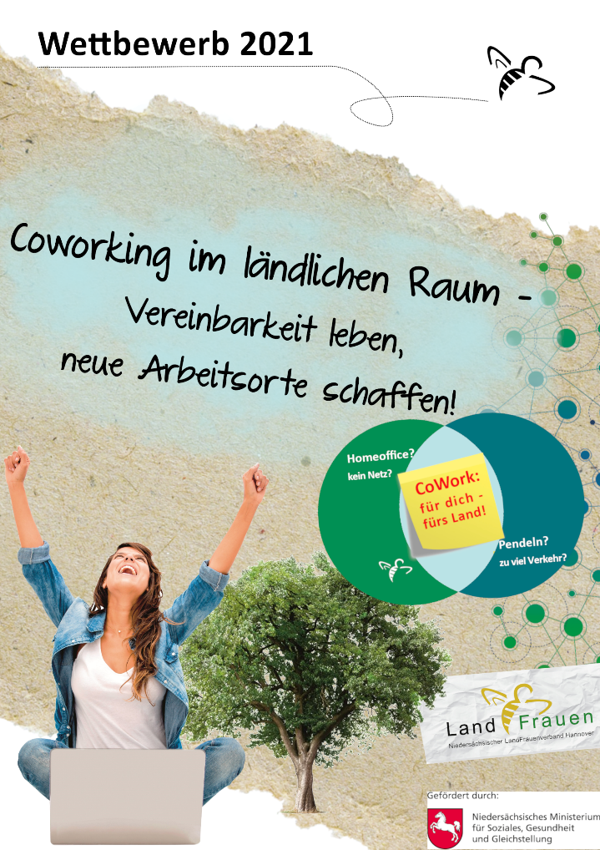
CoWork: für dich – fürs Land!
Ein Wettbewerb im LandFrauen-Projekt „Coworking im ländlichen Raum – Vereinbarkeit leben, neue Arbeitsorte schaffen!“

Coworking bietet nicht nur Frauen eine große Chance. Es ist auch ein Instrument der Regionalentwicklung und dient dem Klimaschutz.

Wie auf dem Hauptausschuss am 22.09.2020 vorgestellt, ruft der NLV seinen Wettbewerb CoWork: für dich – fürs Land! im Projekt „Coworking im ländlichen Raum – Vereinbarkeit leben, neue Arbeitsorte schaffen!“ aus.
Kreisverbände und Ortsvereine können ab jetzt ihre Bewerbungsunterlagen einreichen, um im Zeitraum April bis Juni 2021 einmalig für insgesamt 4 Wochen einen Coworking-Container als Coworking-Space vom NLV in Zusammenarbeit mit der Genossenschaft CoWorkLand gestellt zu bekommen.
Eine gute Gelegenheit, auch Ihren Menschen vor Ort einen Einblick in Coworking zu geben! Deshalb bewerben Sie sich mit Ihrem Kreisverband oder Ortsverein.

Die Bewerbungsfrist des Wettbewerbs läuft vom 22.09.2020 bis 09.11.2020.

Eine Jury entscheidet, welche Kreisverbände oder ggf. Ortsvereine den Zuschlag erhalten und für 4 Wochen den Coworking-Container gestellt bekommen.
Die Kosten für die Bereitstellung des Coworking-Containers werden aus Projektmitteln des NLV getragen.

Formalitäten und Prozedere zum Wettbewerb:
Hinter jedem gut besuchten Coworking-Space steht eine starke Gemeinschaft, die die Idee des Coworking weiterträgt und verbreitet. Daher möchten wir als Coworking-Arbeitsgemeinschaft Sie gerne persönlich kennenlernen und Sie im Rahmen des Wettbewerbs zu einem Zoom-Meeting einladen. Denn ein Gespräch ist manchmal mehr wert als 1000 geschriebene Worte.

Bitte beantworten Sie trotzdem zunächst die unten aufgeführten Fragen in Textform.
Gerne können Sie Ihre Ergänzungen unter der Rubrik „Was wir sonst noch mitteilen wollten …“ notieren.
Einreichung der Bewerbung bitte bis spätestens 09.11.2020 beim NLV.
Fotos geben einen lebendigen Einblick und können hinzugefügt werden, sind aber nicht ausschlagend und zwingend erforderlich.

Sie erklären sich mit der Einreichung der Wettbewerbsunterlagen zudem damit einverstanden, dass Ihre Daten zur Organisation und Durchführung des Wettbewerbs verarbeitet, gespeichert und an Dritte (Jurymitglieder, Niedersächsisches Ministerium für Soziales, Gesundheit und Gleichstellung, CoWorkLand) weitergeleitet werden dürfen.
Notwendige Kriterien, um einen Coworking-Container aufzubauen:
- Platzbedarf und -anforderung
  - mindestens 150 qm
  - Ort muss mit einem LKW befahrbar sein
  - Traglast des Platzes 16 Tonnen
  - Rangierfläche von insgesamt 17 m durchgehend erforderlich.

- Notwendige Infrastruktur
  - Stromanschluss in der Nähe des Coworking-Containers
(Mindeststandard haushaltsübliche Steckdose; eine Anschlussmöglichkeit an Starkstrom bspw. über Stromkasten Marktplatz/Betriebsgelände wäre vorteilhaft)
  - Zugang zu Sanitäranlagen
  - Internetfähige Verbindung vor Ort (Verfügbarkeit mind. 20 Mbit/s)
(bspw. über einen Telefonanschluss oder über Einwahl in mobiles Netz (LTE))

Beispiele Coworking-Container:
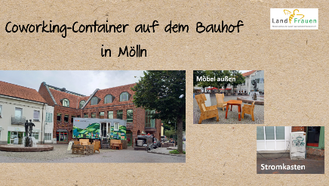
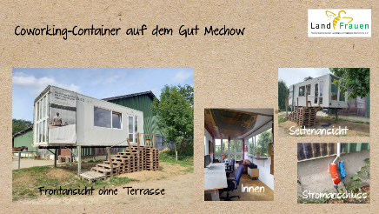
Allgemein:
Bewerbungsunterlagen eingereicht von:
Kreisverband:
Klicken oder tippen Sie hier, um Text einzugeben.
Ansprechperson(en) für die Bewerbung CoWork: für dich – fürs Land!:
Klicken oder tippen Sie hier, um Text einzugeben.
Adresse:
Klicken oder tippen Sie hier, um Text einzugeben.
E-Mail:
Klicken oder tippen Sie hier, um Text einzugeben.
Telefonnummer:
Klicken oder tippen Sie hier, um Text einzugeben.

Gewünschter Zeitraum der Coworking-Container Aufstellung:
☐ April 2021, ☐ Mai 2021, ☐ Juni 2021
Alternativ wäre auch denkbar:
☐ April 2021, ☐ Mai 2021, ☐ Juni 2021

Ort, Verkehrsanbindung, Erreichbarkeit:
- Wo (Ort) möchten Sie den Coworking-Container aufstellen?
Klicken oder tippen Sie hier, um Text einzugeben.

Adresse:
Klicken oder tippen Sie hier, um Text einzugeben.
Um einen guten Eindruck ihres Ortes zu erhalten, bitten wir Sie – wenn möglich – ein Foto des Ortes/ Geländes hinzuzufügen.

- Finden regelmäßige Aktionen in der Nähe des Ortes statt? (bspw. Wochenmarkt, Bauernmarkt, Veranstaltungen)
Klicken oder tippen Sie hier, um Text einzugeben.

- Gäbe es die Möglichkeit, dauerhaft Räume für gemeinsames Arbeiten in der Nähe des Coworking-Containers zu finden? Wenn ja, welche?
Klicken oder tippen Sie hier, um Text einzugeben.

Coworking – Instrument der Regionalentwicklung:
- Warum gibt es am Standort Bedarf, einen Coworking-Container aufzustellen? (bspw. bisher fehlender Ort für Austausch und Vernetzung, hohes Pendler*innen-Aufkommen, starkes Tourismusaufkommen, fehlende Kinderbetreuung etc.)
Klicken oder tippen Sie hier, um Text einzugeben.

- Welche Besonderheiten hat der Standort? (bspw. Nähe zu Naherholungsgebieten, Nähe zu Naturschutzgebieten, Nähe zum Meer, Nähe zur Kita, Nähe zu etc.)
Klicken oder tippen Sie hier, um Text einzugeben.

- Was ist das Besondere, wenn bei Ihnen im Ort ein Coworking-Container steht? Schreiben Sie eine fiktive Mitteilung über Ihre 4-wöchige Coworking-Container Aufstellung. Berichten Sie über die Stimmung, die Nutzer*innen in Ihrem Coworking-Container und was sich durch die Aufstellung des Coworking-Containers bei Ihnen im Ort geändert hat.
Klicken oder tippen Sie hier, um Text einzugeben.

Ein Beispiel für eine fiktive Mitteilung:
Vor 4 Wochen haben wir auf dem Gutshof den Coworking-Container eröffnet. Durch unsere Auftaktveranstaltung war der Container in aller Munde. Sogar unsere Bürgermeisterin ist gekommen.
Vier Wochen lang gab es jeden 2. Tag eine Veranstaltung rund um die Themen „Arbeit und Vereinbarkeit“. LandFrau Organisationstalent hatte die Veranstaltungsplanung übernommen. Unterstützung bekam sie von LandFrau Pressearbeit. Um das Hygienekonzept hatte sich LandFrau Auflage gekümmert.
Gestern fand eine Abschlussfeier statt. Es hatte sich einiges verändert auf dem Gutshof. LandFrau Couragiert erzählt, wie sich der Coworking-Container langsam mit Leben gefüllt hat: „In der ersten Woche war ich die einzige Nutzerin. Wenn Frau Klimaschutz vorbeikam, haben wir einen Kaffee auf der Terrasse getrunken.“ „Ich habe lieber in unserem Container gearbeitet anstatt im Auto auf der Zufahrtsstraße im Stau zu stehen“, erklärt Frau Klimaschutz begeistert.
Wir LandFrauen haben für die Zeit des Coworking-Containers eine Bibliothek eingerichtet. Wer nicht zum Arbeiten kam, konnte sich mit einem Kaffee und einem Buch auf der Terrasse niederlassen. „Wenn Mittwoch war, war besonders viel los. Dann kam immer unsere örtliche Metzgerei und hat für den Mittagstisch gesorgt.“, schwärmt LandFrau Gartenglück.
Seniorin Zeit kam gerne und schaute sich an, wer im Container war. Aus den Gesprächen mit LandFrau Organisationstalent entstand die Idee, „digitale Seniorennachmittage“ im Container anzubieten.
Mit diesen unterschiedlichen Ideen wünschen sich die LandFrauen für die Zukunft einen Partner, der sie bei der Umsetzung eines dauerhaften Coworking-Ortes unterstützt. Denn Coworking ist eine große Chance für alle.

Technische Infrastruktur / Ausstattung:
- Welche Form der Internetverbindung liegt am Ort des Coworking-Containers vor? (Internetzugang Verfügbarkeit mind. 20 Mbit/s, Breitband?)
Klicken oder tippen Sie hier, um Text einzugeben.

- Gibt es einen Wasseranschluss / Zugang zu Wasserversorgung?
Klicken oder tippen Sie hier, um Text einzugeben.

- Mit wem wird bzgl. der Toilettennutzung eine Kooperation eingegangen, sodass für die Coworker*innen eine Toilette verfügbar ist?
Klicken oder tippen Sie hier, um Text einzugeben.

- Welche Art des Stromzugangs liegt vor?
Klicken oder tippen Sie hier, um Text einzugeben.

Kooperationspartner*innen:
- Welche Kooperationspartner*innen können in Ihrem Kreisverband für den Coworking-Container gefunden werden? (bspw. Politiker*innen vor Ort, Kommunen, Gleichstellungsbeauftragte, Kindergarten, Dorfladen, Restaurants etc.)
Klicken oder tippen Sie hier, um Text einzugeben.

- Wie gestaltet sich die Zusammenarbeit mit ihren Kooperationspartner*innen?
(bspw. Bereitstellung Toilette, Öffentlichkeitsarbeit, Referent*innen für Weiterbildungen)
Klicken oder tippen Sie hier, um Text einzugeben.

- Planen Sie gemeinsam mit Ihren Kooperationspartner*innen Veranstaltungen durchzuführen (falls schon bekannt, welche)?
Klicken oder tippen Sie hier, um Text einzugeben.

- Haben Sie bereits Gespräche mit Personen aus ihrer zuständigen Kommune geführt? (bspw. Landrat, Stadtrat, Verwaltung, Bürgermeister, Abgeordnete etc.)
Wenn ja, mit
Klicken oder tippen Sie hier, um Text einzugeben.

Öffentlichkeitsarbeit:
- Welche Maßnahmen der Öffentlichkeitsarbeit planen Sie, um den Coworking-Container zu bewerben? (bspw. Vorträge, Flyer, Veranstaltungen, Plakate, Zeitungsartikel, Social Media, Radio-Interviews, Rundschreiben in lokalen Bekanntmachungen etc.)
Klicken oder tippen Sie hier, um Text einzugeben.

Was wir sonst noch mitteilen wollten…
Klicken oder tippen Sie hier, um Text einzugeben.

